平成29年8月浮羽薬剤師会研修会

【日時】 平成29年8月21日（月）19時30分～
【場所】 うきは市総合福祉センター 2F
うきは市吉井町347-1 0943-76-3977
【演題】 「（仮）高血圧診療のこつ」
【演者】 久留米大学病院 総合健診センター
教授 松岡 秀洋 先生

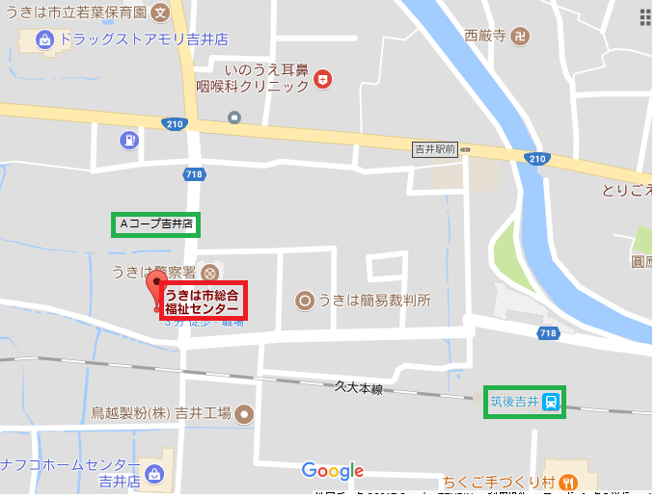 | 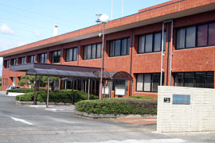  うきは市総合福祉センター  浮羽医師会館南側にあります
※今回の研修会は通常の会場と異なり、うきは市総合福祉センターでの開催となっておりますのでご注意ください。

共催 浮羽薬剤師会 第一三共株式会社

